versione 1.2 del 30/06/2022
 | Comune di Genova  Direzione Mobilità e Trasporti | Imposta di bollo versata tramite PagoPA  https://smart.comune.genova.it/generazione-avvisi-pagamento
Domanda di emissione di ordinanza per la modifica temporanea della viabilità
Ai sensi dell'articolo 6 e seguenti del Decreto Legislativo 30/04/1992, n. 285
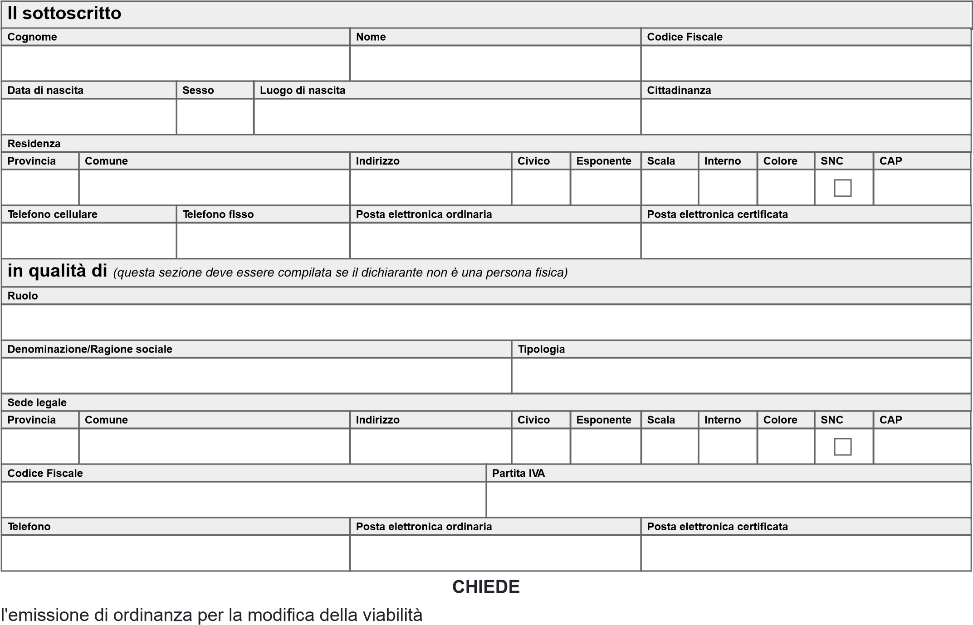
 |  |  | divieto di sosta con rimozione
 |  |  | chiusura strada
 |  |  | senso unico alternato
 |  |  | limitazione velocità
 |  |  | limitazione sagoma
 |  |  | limitazione portata
a seguito di
Motivazione modifica viabilità
riguardante il seguente indirizzo o località
Indirizzo o località |  |  |  |  | Dal civico | Al civico | Dal kilometro | Al kilometro
Lato occupato
lato sinistro lato destro entrambi i lati
Lunghezza dell'area |  |  |  | Larghezza dell'area | Altro
m |  |  |  | m
Proprietà dell'indirizzo o località oggetto della domanda
 |  |  | si tratta di indirizzo o località la cui proprietà è privata
 |  |  | si tratta di indirizzo o località la cui proprietà è pubblica
nelle seguenti date e orari
Date e orari oggetto della modifica di viabilità
Consapevole delle sanzioni penali richiamate dall’art. 76 del D.P.R. 28/12/2000, n. 445 nel caso di dichiarazioni non veritiere e di falsità in atti,
DICHIARA
di essere consapevole: che la richiesta di ordinanza deve essere presentata 10 giorni lavorativi prima dell'inizio dei lavori, che l'ordinanza non è titolo autorizzativo all'esecuzione dei lavori per i quali viene richiesta; dell'obbligo di pubblicazione del provvedimento a propria cura e spesa, mediante apposizione di idonea segnaletica stradale secondo la vigente normativa e/o mediante altri mezzi appropriati, previo contatto preventivo con la locale sezione di Polizia Locale; dell'obbligo della cura e manutenzione della predetta segnaletica e della responsabilità penale e civile che ciò comporta; dell'obbligo della temporanea rimozione della segnaletica in contrasto e del ripristino della segnaletica vigente ad ultimazione lavori; dell'obbligo della comunicazione scritta di ultimazione dei lavori da inviare alla locale sezione di Polizia Locale
Genova
Luogo | Data | Il dichiarante
Eventuali annotazioni

Elenco degli allegati
)
barrare tutti gli allegati richiesti in fase di presentazione della pratica ed elencati sul portale
(
ricevuta di pagamento dell'imposta di bollo assolta in modo virtuale
piano di segnalamento o planimetria percorsi alternativi
)
(
solo per fiere, manifestazioni, mercati rionali, eventi turistici
documentazione fotografica esplicativa a colori che illustra lo stato attuale dei luoghi e l'ambiente circostante
planimetria dell’area interessata
copia del titolo abilitativo o autorizzativo qualora in possesso
copia del documento di identità
(
da allegare se il modulo è sottoscritto con firma autografa
)
altri allegati
(
specificare
)
Informativa sul trattamento dei dati personali
(ai sensi del Regolamento Comunitario 27/04/2016, n. 2016/679 e del Decreto Legislativo 30/06/2003, n. 196)
Gli Uffici della Civica Amministrazione, titolare del trattamento, svolgono il trattamento dei dati personali conferiti nel rispetto dei principi dell’art. 5 del GDPR. Diritti dell’interessato.
Nel caso l’interessato abbia espresso un consenso al trattamento, egli potrà revocarlo, in qualsiasi momento, con la medesima facilità con la quale lo ha accordato ai sensi dell’art.7, par. 3) del GDPR. Inoltre, potrà opporsi, in qualsiasi momento, al trattamento per finalità di marketing diretto, compresa la profilazione come stabilito dall’art. 21 del GDPR.
Per l’esercizio dei diritti (articoli da 15 a 22 del GDPR), es. accesso ai dati, rettifica, cancellazione etc. l’istanza sarà presentata al Responsabile della protezione dei dati: DPO@comune.genova.it
L’art. 77 del GDPR ha previsto il reclamo all’Autorità di controllo https://www.garanteprivacy.it e ai sensi dell’art. 79 l’interessato potrà adire le opportune sedi giudiziarie.
Prima di proseguire è richiesto di flaggare il sottostante riquadro che attesta di aver letto e ben compreso l’informativa completa sul trattamento dei dati personali pubblicata sul sito istituzionale della Civica Amministrazione: https://smart.comune.genova.it/node/8227

